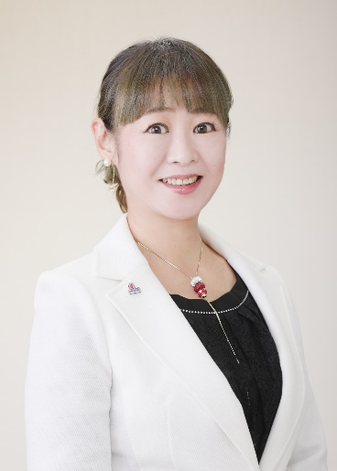
安井 三鈴 プロフィール
日本ペップトーク普及協会 認定ファリシテーター、スピーカー
日本スポーツ協会 新体操公認コーチ
新体操Fairy Club代表

【プロフィール】
2児の母(長男20歳、次男17歳
趣味 読書（活字を読む事）
大好き ジェットコースター

【ペップトークで伝えたいこと】
子どもの輝く未来のために、まず私たち大人が輝きましょう！
自分の言葉が変われば、周りに素敵な変化が次々に起こります。
まずは自分自身を大切に、ポジティブに目を向けて毎日をご機嫌で
過ごすことの出来るペップトークをぜひたくさんの方にお伝えしたいと思います。

【座右の銘】
やればできる！
あなたのかわりはどこにもいないよ

【想い】
心の中の見えないものを大切に。
胸の中の想いを言葉という形に。

子どもたちの心の中にはたくさんの夢や希望があると思います。
もちろん私たち大人にだって。
そんな想いを言葉という形に変えて、夢をたくさん叶えて欲しいと願っています。

あなたの体は、あなたが今まで食べたものでできています。
あなたの心は何でできていますか？
それは、あなたが今まで聞いてきた言葉でつくられています。
では、未来は何でできていますか？
それは、あなたの出した言葉でつくられていきます。

そのために、ペップトークはこれからの時代に、
あなたの未来に、大いに役立つことを約束します。

